115年抗生素抗藥性防治中心計畫
專業醫事人員教育訓練 議程
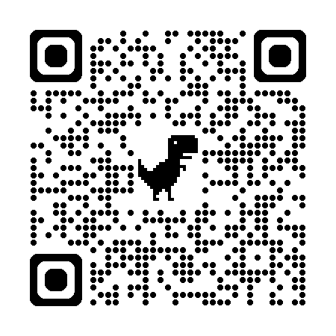
- 課程時間：115年9月15日（星期二）12:00至13:30
- 指導單位：衛生福利部疾病管制署
- 主辦單位：國立臺灣大學醫學院附設醫院
- 辦理單位：財團法人醫院評鑑暨醫療品質策進會
報名連結
- 協辦單位：中華民國醫師公會全國聯合會
- 授課對象：醫療專業人員如醫師、護理師及其他有興趣之臨床醫事人員
- 課程方式：課程採【Cisco Webex】視訊授課，視訊連結將於各課程前1個工作日以電子郵件提供線上課程連結網址。
- 訓練課表：
主題 |  | 資訊科技在組合式照護措施之應用與執行策略
時間 |  | 議程 | 授課講師
11:30-12:00 |  | 報到與測試 | 臺中榮民總醫院  感染科  劉伯瑜 主任
12:00~12:15 | 15分鐘 | 抗生素管理與臨床對策認知【前測】 | 臺中榮民總醫院  感染科  劉伯瑜 主任
12:15~13:15 | 60分鐘 | 資訊科技在組合式照護措施之應用與執行策略 | 臺中榮民總醫院  感染科  劉伯瑜 主任
13:15~13:30 | 15分鐘 | 抗生素管理與臨床對策認知【後測】 | 臺中榮民總醫院  感染科  劉伯瑜 主任

- 訓練學分：（申請中，依實際各公會或學會核定為主）
中華民國醫師公會全國聯合會西醫師繼續教育課程積分
中華民國護理師護士公會全國聯合會繼續教育積分（護理師/士、專科護理師）
社團法人台灣感染管制學會感管學分

